Отчёт
МБУК «СКЦ МО «Тихоновка»
о проделанной работе за август 2020 года
6 августа 2020 г.
Участие в вебинаре по итогам областного конкурса визуального творчества «От чистого истока» Биньковская Т.В., Мискевич Ю.С.

10 августа 2020 г. Конкурсно-игровая программа «Весёлые старты»
В «Весёлых стартах» приняли участие 27 детей. Ребята выполняли задания , присланные мультипликационным героям Губкой Бобом (Выставка «Солнышек», пройти «Змейкой», забросить кольца, эстафета, пройти по колёсам, хоровод, тренажёры), затем произошла долгожданная встреча с мультгероем, который оценил выставку «Солнышек», потанцевал и сфотографировался с детьми, раздал им мел, чтобы дети нарисовали его портрет и оставил автографы на каждом солнышке.

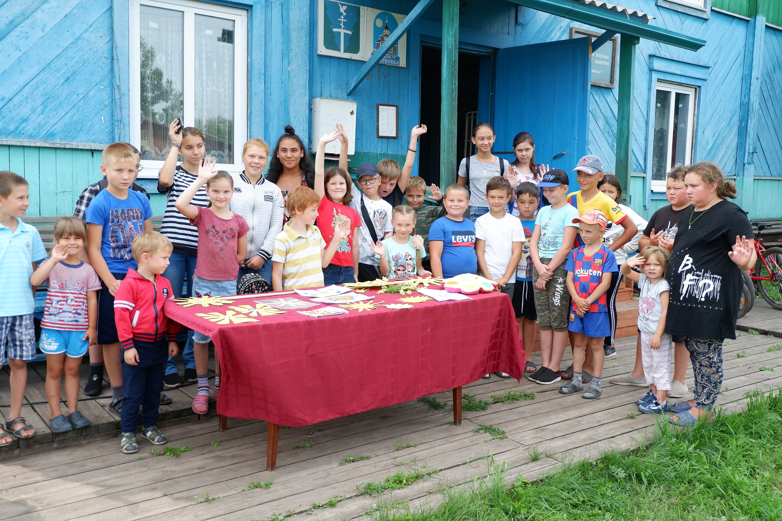

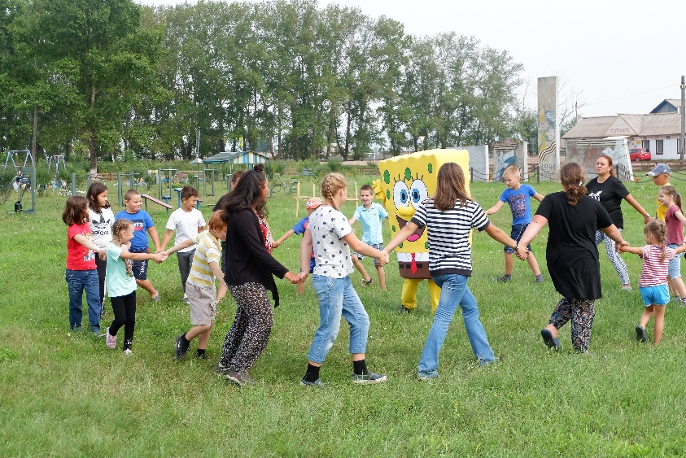
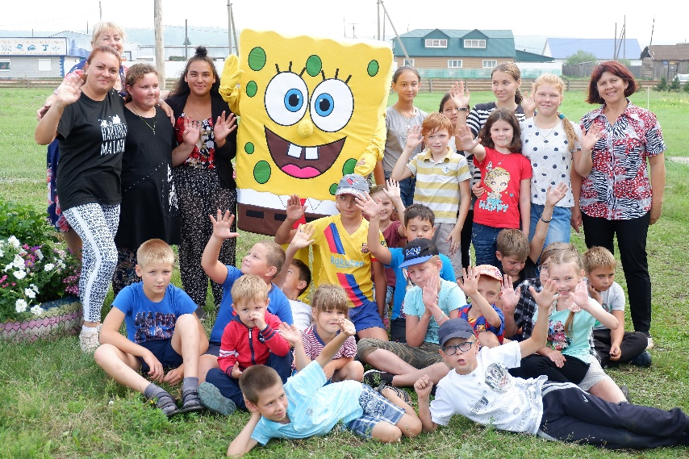

12 августа 2020 года провели турнир по пионерболу среди детей до 14.
Две команды участников. Участники: Мискевич Т, Данилов Д, Толстиков Я., Беляевский Р., Герасимов М., Сизих А., Шерстова Н., Зуенко Д.
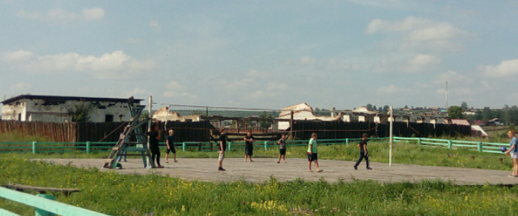

13.08.20 - Велозаезд. Участники: Данилов Д., Ганеев В., Хликов Д, Хликов В., Селецкая Т., Зуенко А., Масленг Г., Даниленко А., Мискевич Ю.
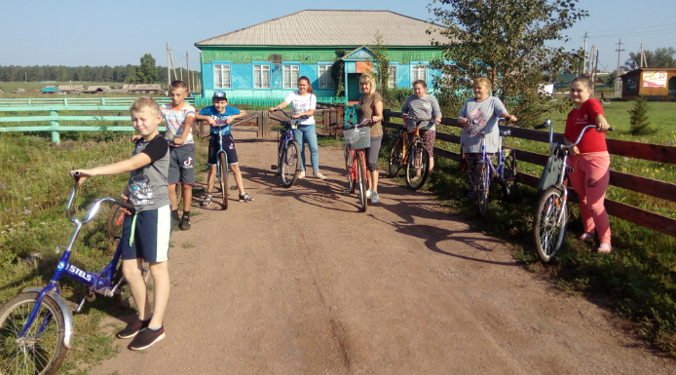
18.08.20 – Турнир по пионерболу. 3 команды. Участники: Мискевич Т, Данилов Д, Толстиков Я., Беляевский Р., Герасимов М., Сизих А., Шерстова Н., Зуенко Д., Даниленко Р., Балдаев Т., Ганеев В., Сырбу С., Толстиков А., Даниленко С., Рыбкина С.

21 августа 2020 г. приняли участие в областной акции «Скажи мусору-нет!» на территории МБУК «СКЦ МО «Тихоновка»
Наши жители активно принимали участие в этом мероприятии: приносили и сдавали мусор, разделив его на категории (стекло, бумага, пластик), вещи для нуждающихся. Принимали участие в конкурсах.
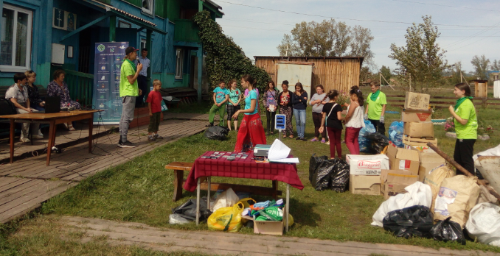
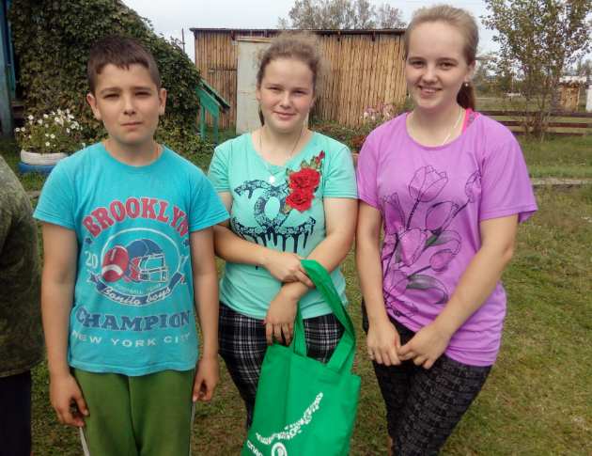
25 августа 2020 г. Участие хореографического коллектива «Новое поколение» в онлайн-фестивале народного творчества «Русский мир», танец «Дружба народов» г. Сергиев посад.

26 августа 2020 г. 26.08.2020 г.
Участие в окружном конкурсе «Лучший специалист 2020 г.» Усть-Орда
Биньковская Т.В.(2 место)
Мискевич Ю.С. (3 место)

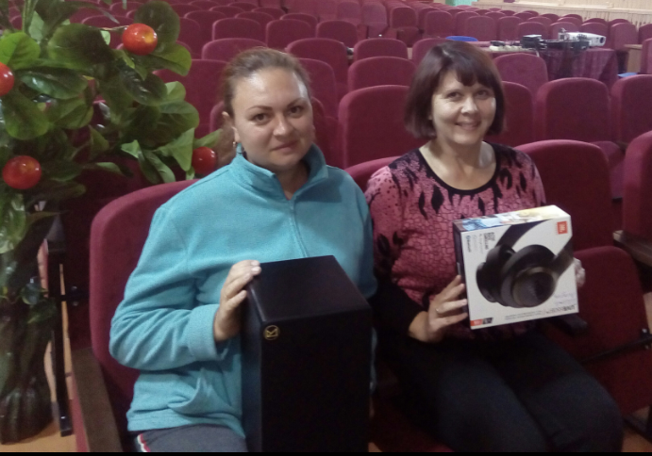
28 августа 2020 г. Приняли участие в районном фестивале-конкурсе традиционной славянской культуры «Жар-птица».
Номинации:
1. «Наши традиции-наше богатство» коллектив «Берегиня» 9 чел. Песни:
Ой, у поли на горбочку»
«Ой, девчина шумить гай»
2. «На полянку, тили-дили, музыканты приходили»
Синица А.С. «Ой ты степь широкая» баян.
3. Фотоконкурс «Страницы памяти»
Номинация «Поклонимся великим тем годам» Комарова Е.Н.
Номинация «Фронтовая фотография» Биньковская Т.В.
По итогам конкурса заняли 1 место.
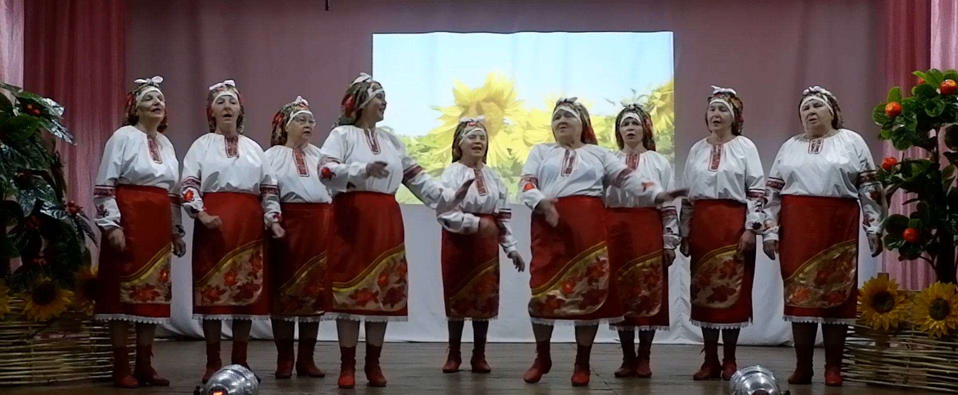
- августа 2020 г. Провели сельскохозяйственную ярмарку «Дары осени»
Организовали музыкальное оформление, подготовили столы, провели фольклорные игры с детьми: «Капусточка», «Дед Дударь», «Гарелки», «Плетень». Фотосессия.
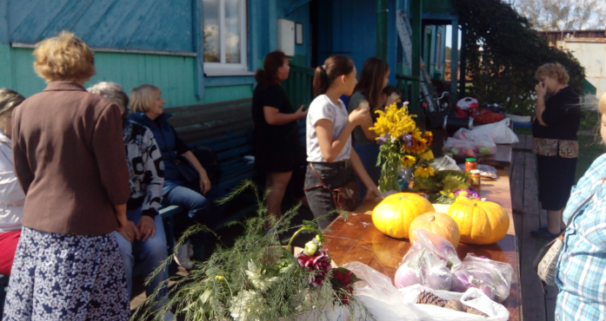

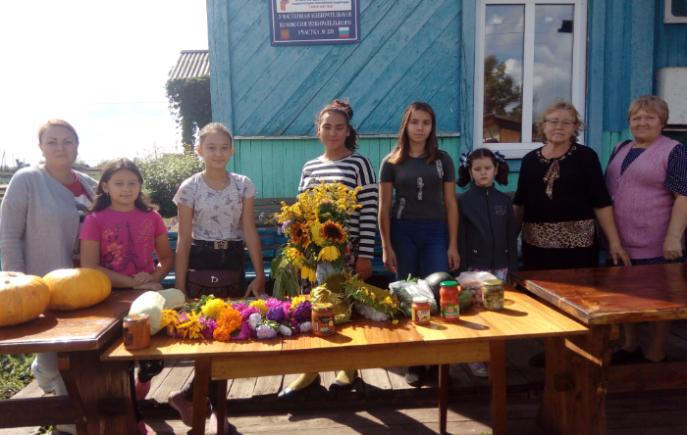

Работа с клубными формированиями
Клубное формирование «Голос»___21_____человек
Клубное формирование «Соло»___8____человек
Народный коллектив «Берегиня»__51____человек
Фольклорный коллектив «Бережинки»_55_человек
Театральный кружок «Сфера» __7___человек

Хореографический коллектив «Тихас денс»__71____человек
Хореографический коллектив «Пластилин»___49___человек
Хореографический коллектив «Новое поколение»___52 _человек
«Леди Фитнес» __36_____человек

Участники заочных мероприятий___29___человек
Участники мероприятий (на улице) __148__человек
Зрителей _53___человек
Зрители дистанционно__670___человек

Было обслужено населения всего _1250___ человек

Директор МБУК СКЦ МО «Тихоновка»_______________Е.Б. Сырбу

